TÀI LIỆU TÓM TẮT TRỌNG TÂM BÁO CÁO KỸ THUẬT ASSIGNMENT 02
HỌC PHẦN SBA301 - XÂY DỰNG ỨNG DỤNG DOANH NGHIỆP | ĐẠI HỌC FPT

Sinh viên thực hiện: | Trần Quốc Thái (MSSV: CE190243 - Lớp: SE1910)
Tên dự án Assignment 02: | A2TranQuocThai_SE1910 — FUNewsManagementSystem
Mô hình kiến trúc: | Kiến trúc 3 lớp (3-Tier) RESTful Web Service kết hợp ReactJS SPA
Công nghệ sử dụng: | Spring Boot 3 (Java 21), Spring Data JPA, MS SQL Server, ReactJS, Axios, Bootstrap 5
Mục đích tài liệu: | Tóm tắt đầy đủ Yêu cầu đề bài, Giải pháp kỹ thuật, Ý nghĩa dự án và toàn bộ 33 ảnh minh chứng kiểm thử các chức năng

1. Yêu cầu (Requirements)
Dưới đây là bảng tổng hợp chi tiết và đầy đủ toàn bộ các yêu cầu chức năng, phi chức năng và ràng buộc nghiệp vụ được quy định trong file đề bài chính thức của Assignment 02 (Assignment 02 SBA301 - Implement CRUD Application with RESTful Web Service and ReactJS):
STT | Yêu cầu (Requirements) | Mô tả chi tiết (Description)
1 | Public News Reading & Search | Độc giả vãng lai (Public) không cần đăng nhập vẫn xem được danh sách tin tức kích hoạt (newsStatus = active/1), tìm kiếm bài viết theo từ khóa và mở hộp thoại xem toàn văn chi tiết bài báo.
2 | Authentication & Session | Thành viên (Staff) và Quản trị viên (Admin) đăng nhập bằng Email và Password. Quản lý phiên làm việc tập trung bằng HttpSession; hỗ trợ đăng xuất hủy phiên an toàn.
3 | Role-Based Access Control | Phân quyền nghiêm ngặt 2 vai trò: Admin (Role = 1) và Staff (Role = 2). Backend dùng Interceptor chặn bắt request trái phép (401/403); Frontend ẩn/hiện menu điều hướng tương ứng.
4 | Category Management (Staff) | Nhân viên Staff thực hiện CRUD (Xem, Thêm, Sửa, Xóa) và Tìm kiếm danh mục tin tức. Hỗ trợ các trường Category ID, Name, Description, Parent Category ID và trạng thái Active/Inactive.
5 | Category Deletion Rule (Ràng buộc) | Chặn tuyệt đối việc xóa Thể loại nếu thể loại đó đang có bài viết tin tức liên kết. Chỉ cho phép xóa khi danh mục không chứa bất kỳ bài báo nào.
6 | News Management (Staff) | Nhân viên Staff thực hiện CRUD (Xem, Thêm, Sửa, Xóa) và Tìm kiếm bài viết tin tức. Mỗi bài viết gồm: Title, Headline, Content, Category, Nguồn tin (News Source), Trạng thái (Active/Inactive).
7 | Tags & Many-to-Many Relationship | Một bài viết có thể gắn nhiều Thẻ Tags và một Thẻ có thể thuộc nhiều bài viết (quan hệ Many-to-Many). Form cho phép chọn linh hoạt nhiều thẻ Tags dạng nút bấm trực quan khi tạo hoặc chỉnh sửa.
8 | Auto Metadata & Creator Audit | Tự động lấy thông tin nhân viên đăng nhập từ Session gán làm Tác giả (createdBy); tự động ghi nhận ngày tạo (createdDate) và cập nhật thời gian chỉnh sửa (modifiedDate = LocalDateTime.now()).
9 | Staff Profile Management | Nhân viên Staff xem và cập nhật thông tin hồ sơ cá nhân của chính mình (Họ và tên, Email) và hỗ trợ đổi mật khẩu mới thuận tiện, an toàn.
10 | Staff News History | Màn hình riêng (My News History) giúp nhân viên Staff theo dõi toàn bộ danh sách các bài viết do chính mình xuất bản theo thứ tự thời gian giảm dần.
11 | Account Management (Admin) | Quản trị viên Admin thực hiện CRUD (Xem, Thêm, Sửa, Xóa) và Tìm kiếm tài khoản người dùng hệ thống. Cấp phát tài khoản mới, phân quyền vai trò Staff (Role 2) hoặc Admin (Role 1).
12 | Account Deletion Rule (Ràng buộc) | Chặn tuyệt đối việc xóa Tài khoản người dùng nếu tài khoản đó đã từng tạo bất kỳ bài viết tin tức nào trong hệ thống, nhằm bảo vệ toàn vẹn lịch sử tác giả bài báo.
13 | Email Uniqueness Constraint | Bắt lỗi validation chống trùng lặp Email: Không cho phép tạo tài khoản có địa chỉ Email đã tồn tại trong cơ sở dữ liệu.
14 | Dialogs, Modals & Confirmations | Mọi thao tác Thêm mới (Create) và Chỉnh sửa (Update) bắt buộc hiển thị dưới dạng Popup Dialog/Modal. Mọi thao tác Xóa (Delete) bắt buộc phải có hộp thoại xác nhận (Confirm Dialog) trước khi thực thi.
15 | 3-Layer Architecture & REST API | Backend triển khai kiến trúc 3 lớp chuẩn mực (Controller - Service - Repository) bằng Spring Boot 3, sử dụng Spring Data JPA kết nối cơ sở dữ liệu quan hệ Microsoft SQL Server.

2. Giải pháp (Proposed Solution) và Ý nghĩa của dự án

2.1 Bảng Giải pháp Kỹ thuật áp dụng (Technical Solutions)
Thành phần (Component) | Giải pháp kỹ thuật đã triển khai (Proposed Solution)
Backend Architecture | Spring Boot 3 (Java 21) theo mô hình 3 lớp chuẩn mực (3-Layer Architecture): Controller tiếp nhận HTTP RESTful, Service xử lý nghiệp vụ & validation ràng buộc, Repository truy xuất dữ liệu.
Database & Driver | Microsoft SQL Server, kết nối bằng official JDBC Driver (com.microsoft.sqlserver.jdbc.SQLServerDriver). Cơ sở dữ liệu đặt tên: A2TranQuocThai_SE1910.
ORM & Data Persistence | Spring Data JPA & Hibernate ORM tự động ánh xạ Entity (Category, NewsArticle, SystemAccount, Tag) và tự động quản lý bảng liên kết nhiều-nhiều NewsTag; tự sinh khóa chính.
Frontend Architecture | Single Page Application (SPA) phát triển bằng ReactJS 19 kết hợp Vite 6 cho tốc độ build và Hot Reload tức thì.
User Interface (UI) | Thư viện React-Bootstrap kết hợp tùy biến Bootstrap 5, giao diện hiện đại, responsive đa kích thước màn hình.
Authentication & Security | Cơ chế Session-Based Authentication qua HttpSession; kết hợp HandlerInterceptor (AccessConfig.java) tự động kiểm tra đăng nhập và mã vai trò (Role 1/Role 2) cho toàn bộ route /api/**.
Client-Server API Communication | Axios Client (axiosClient.js) cấu hình withCredentials: true để đồng bộ Cookie Session; cấu hình Vite Reverse Proxy trong vite.config.js chuyển tiếp /api sang cổng 8082.
State Management | React Context API (AuthContext) quản lý phiên đăng nhập toàn cục; kết hợp React useState và useEffect quản lý trạng thái tải dữ liệu và form cục bộ.
Routing & Navigation | React Router DOM v6 điều hướng mượt mà không reload trang; bảo vệ các Private Routes theo vai trò Staff và Admin; Navbar hiển thị động theo phiên.
Forms & Modals Interaction | Modal Popup của React-Bootstrap cho tất cả thao tác Thêm mới và Chỉnh sửa; hộp thoại Window Confirm cảnh báo an toàn cho thao tác Xóa dữ liệu.
Search Functionality | Tìm kiếm đa trường ở Backend qua derived query Spring Data JPA (ContainingIgnoreCase) và bộ lọc Client-Side tức thì cho trang công khai.
Exception Handling | @RestControllerAdvice tập trung (ApiExceptionHandler) bắt BusinessRuleViolationException và ResourceNotFoundException, trả về mã lỗi HTTP 400/404 JSON chuẩn RFC.
Data Integrity Validation | Tầng Service kiểm tra ràng buộc trước khi xóa: existsByCategory chặn xóa Category đang có tin; existsByCreatedById chặn xóa Account đã từng tạo tin; findByAccountEmail chặn trùng lặp email.

2.2 Ý nghĩa của dự án (Project Significance)
📌 Tầm nhìn và giá trị cốt lõi của FUNewsManagementSystem
Dự án FUNewsManagementSystem không chỉ là một bài tập thực hành kỹ thuật mà là một giải pháp chuyển đổi số toàn diện cho công tác quản trị và truyền thông tin tức nội bộ tại môi trường đại học. Hệ thống giải quyết triệt để bài toán phân quyền, bảo mật thông tin và bảo toàn dữ liệu lịch sử xuất bản của nhà trường.

a) Ý nghĩa về mặt nghiệp vụ & thực tiễn (Business & Real-World Value):
• Số hóa quy trình xuất bản tin tức đại học: Cung cấp luồng công việc khép kín giúp tòa soạn FUNews của trường đại học quản lý, phân loại chuyên mục, biên tập và xuất bản tin tức một cách chuyên nghiệp, nhanh chóng đến sinh viên và giảng viên.
• Phân định quyền hạn minh bạch, an toàn: Độc giả vãng lai chỉ tiếp cận các bài báo chính thống đã được kích hoạt (Active); biên tập viên (Staff) tự do sáng tạo nội dung, chọn thẻ chủ đề và theo dõi lịch sử bài viết của chính mình; quản trị viên (Admin) nắm toàn quyền kiểm soát nhân sự và cấp phát tài khoản.
• Bảo toàn tuyệt đối lịch sử tác giả và ấn phẩm: Các quy tắc nghiệp vụ chặt chẽ (chặn xóa Category đang có tin tức, chặn xóa Account đã từng tạo bài báo) giúp lưu trữ trọn vẹn dấu vết tác giả, ngăn chặn hoàn toàn nguy cơ xuất hiện dữ liệu mồ côi (orphan records) hoặc đứt gãy liên kết trong cơ sở dữ liệu của nhà trường.
b) Ý nghĩa về mặt kỹ thuật & học thuật phần mềm (Technical & Educational Value):
• Làm chủ kiến trúc doanh nghiệp 3 lớp (3-Tier Enterprise Architecture): Áp dụng chuẩn mực phân tách trách nhiệm (Separation of Concerns) giữa Controller, Service và Repository, giúp mã nguồn dễ bảo trì, dễ mở rộng và sẵn sàng cho các dự án thực tế quy mô lớn.
• Tích hợp công nghệ Fullstack hiện đại: Kết nối hoàn hảo giữa Backend Spring Boot 3 RESTful API mạnh mẽ trên Java 21 với Frontend ReactJS SPA qua Axios Client và Vite Reverse Proxy, giải quyết triệt để vấn đề CORS và đồng bộ Session Cookie.
• Ứng dụng thành thạo ORM và quan hệ dữ liệu phức tạp: Làm chủ Spring Data JPA/Hibernate để quản lý các quan hệ dữ liệu phức tạp trong thực tế như One-to-Many (Category/Author với NewsArticle) và Many-to-Many (NewsArticle với Tag qua bảng trung gian NewsTag).
• Nâng cao tư duy thiết kế phần mềm chuẩn công nghiệp: Tiếp cận tư duy xử lý ngoại lệ tập trung (Global Exception Handling), xác thực dữ liệu chặt chẽ từ tầng gốc và tối ưu hóa trải nghiệm người dùng (UX) với hệ thống Popup Modal và Confirm Dialog.

3. Kết quả kiểm thử giao diện & Minh chứng chức năng (33 Bước)
📌 Ghi chú hướng dẫn đọc phần kiểm thử
Dưới đây là toàn bộ 33 bước kiểm thử thực tế của Assignment 02 trên trình duyệt với hình ảnh thực tế sắc nét. Mỗi bước được kèm theo một khung nhận định kết quả nhìn như thế nào là đúng đúng 1 câu cốt lõi giúp người đọc nắm bắt luồng chức năng nhanh nhất.

Chức năng 1.1: Giao diện độc giả đọc tin tức công khai (Public News Reading - /news)
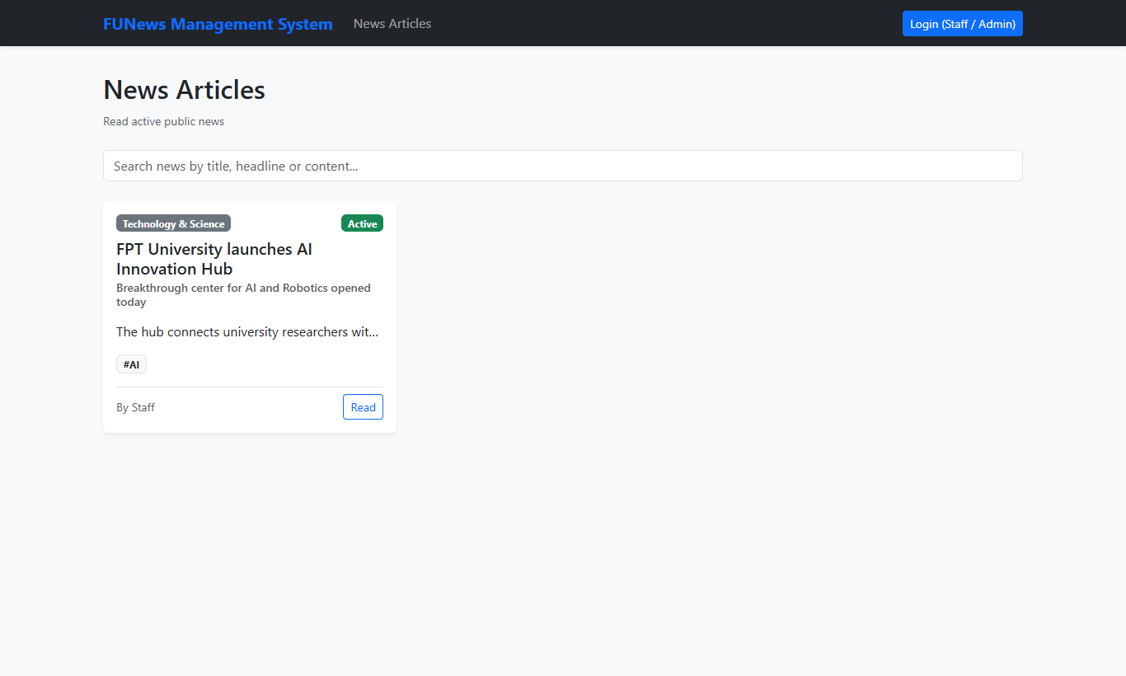
✔️ Trọng tâm kết quả đúng: Độc giả chưa đăng nhập truy cập được danh sách tin tức Active, giao diện có nút Read và nút Login.

Chức năng 1.2: Độc giả tìm kiếm tin tức công khai theo từ khóa
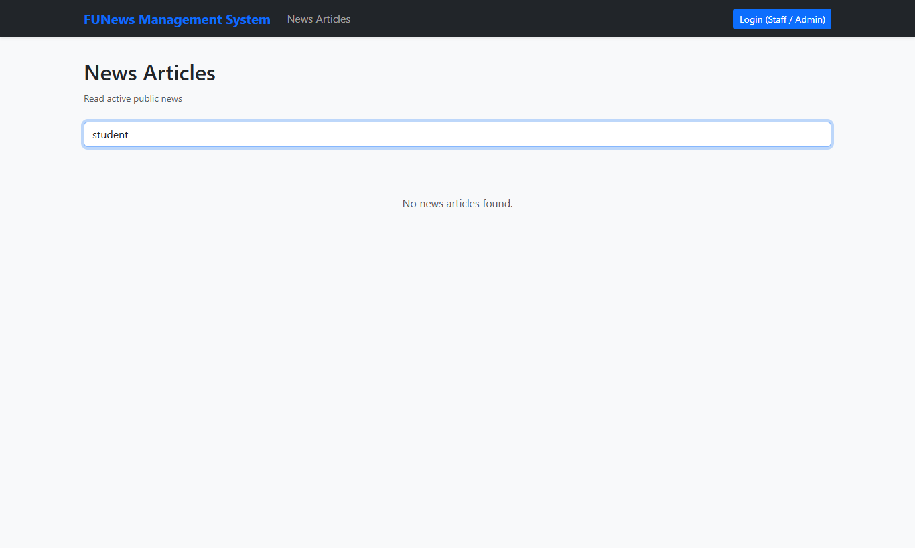
✔️ Trọng tâm kết quả đúng: Tìm kiếm tin tức công khai hoạt động chính xác, chỉ hiển thị bài báo chứa từ khóa phù hợp.

Chức năng 2.1: Mở popup hộp thoại đăng nhập hệ thống (LoginModal)
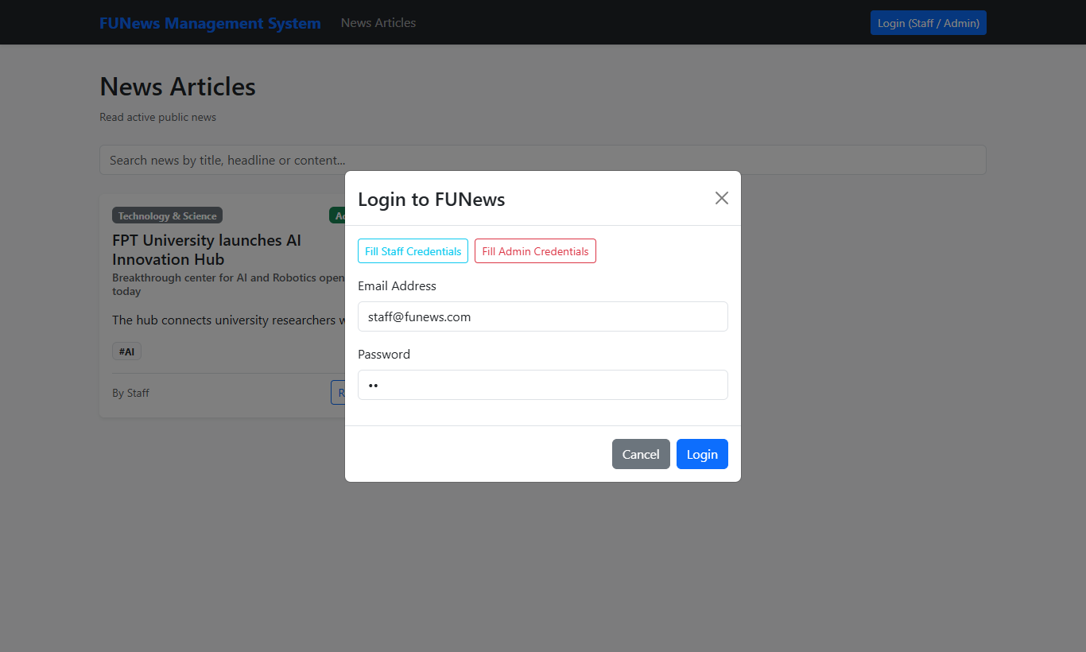
✔️ Trọng tâm kết quả đúng: Popup đăng nhập hiển thị đầy đủ form nhập liệu và các phím tắt điền tài khoản mẫu tiện lợi.

Chức năng 2.2: Bắt lỗi khi nhập sai mật khẩu đăng nhập
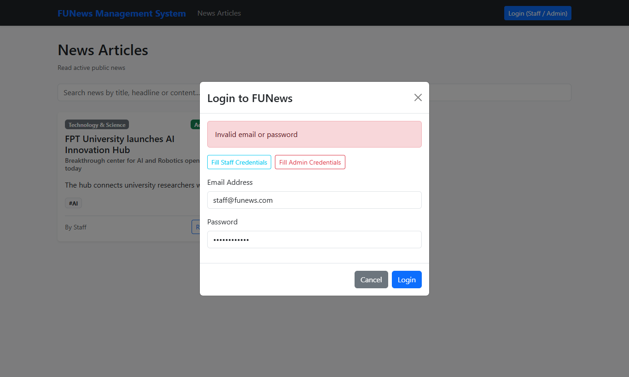
✔️ Trọng tâm kết quả đúng: Hệ thống từ chối đăng nhập với mật khẩu sai và hiển thị thông báo lỗi trực quan.

Chức năng 2.3: Đăng nhập thành công với vai trò Nhân viên (Staff - Role 2)
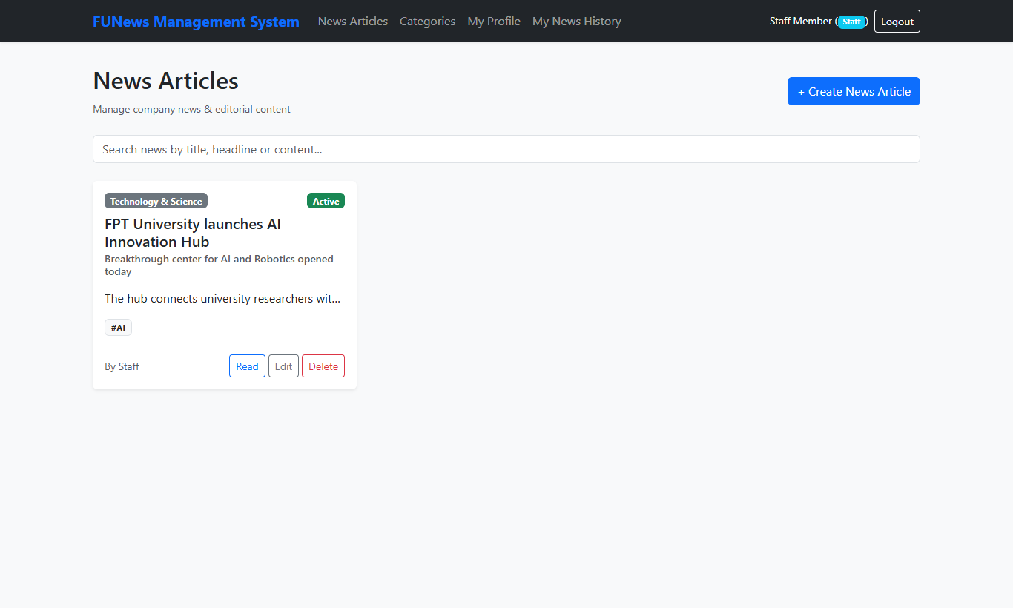
✔️ Trọng tâm kết quả đúng: Đăng nhập thành công vai trò Staff, Navbar mở rộng thêm các menu quản lý chuyên quyền.

Chức năng 3.1: Hiển thị danh sách Thể loại trong cơ sở dữ liệu SQL Server (Category List)
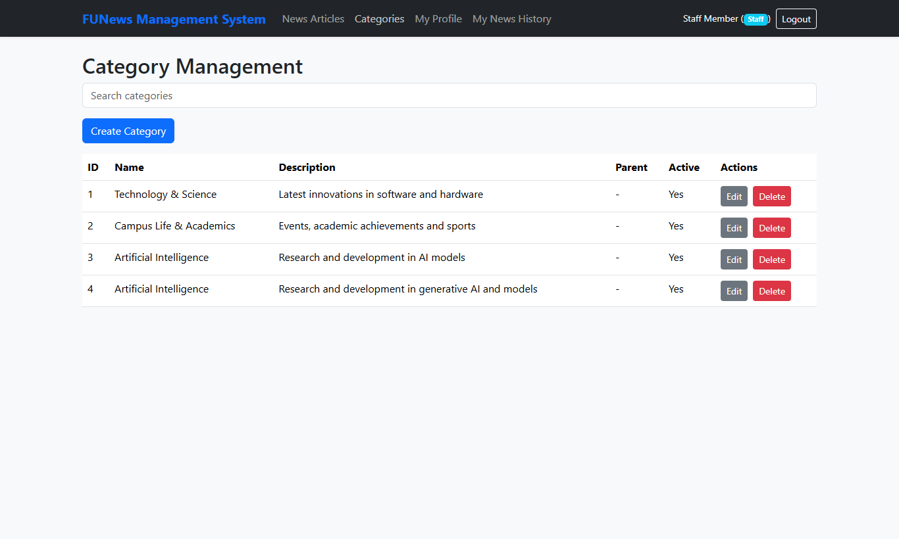
✔️ Trọng tâm kết quả đúng: Bảng thể loại hiển thị đầy đủ thông tin từ SQL Server kèm các nút thao tác Edit và Delete.

Chức năng 3.2: Mở Popup Modal thêm mới Thể loại (Create Category Modal)
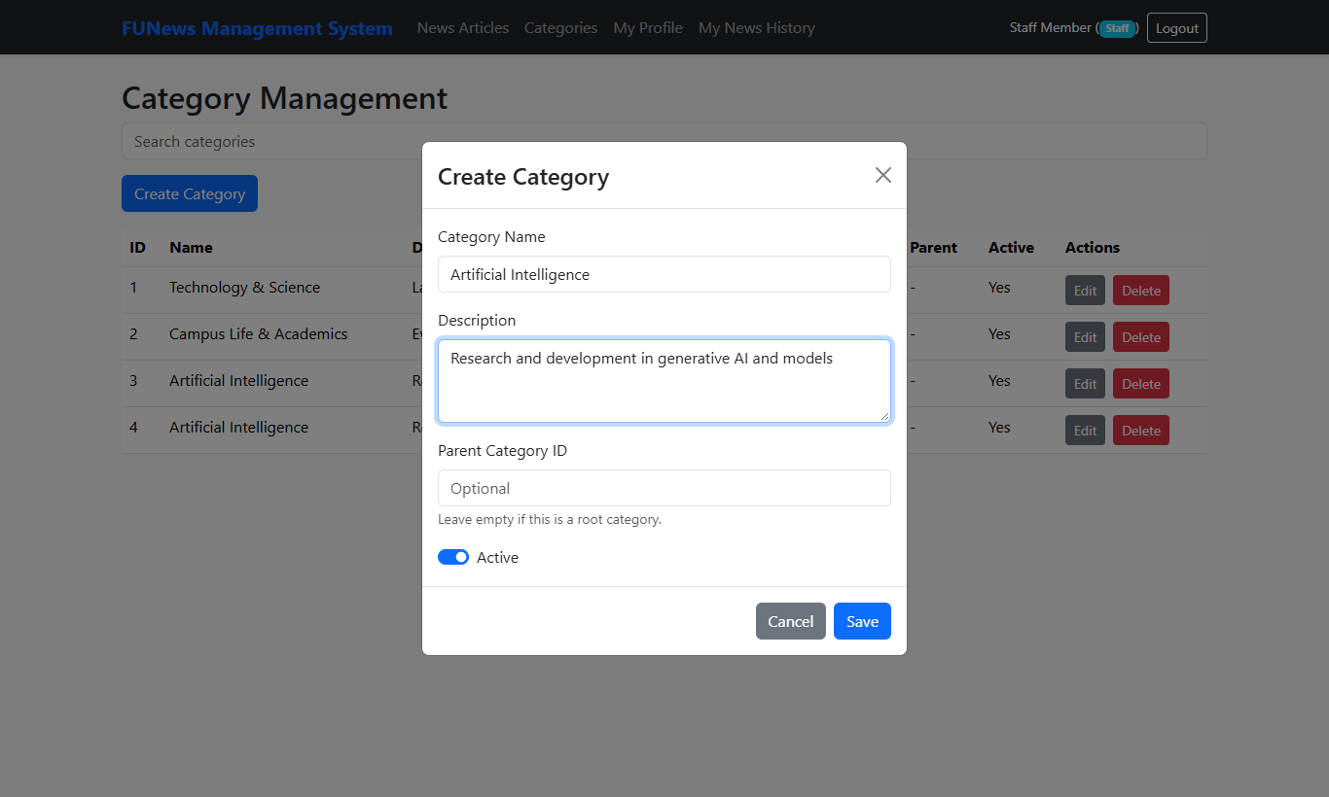
✔️ Trọng tâm kết quả đúng: Modal thêm mới thể loại xuất hiện trên nền mờ với form nhập liệu chuẩn mực.

Chức năng 3.3: Thêm mới Thể loại thành công vào SQL Server
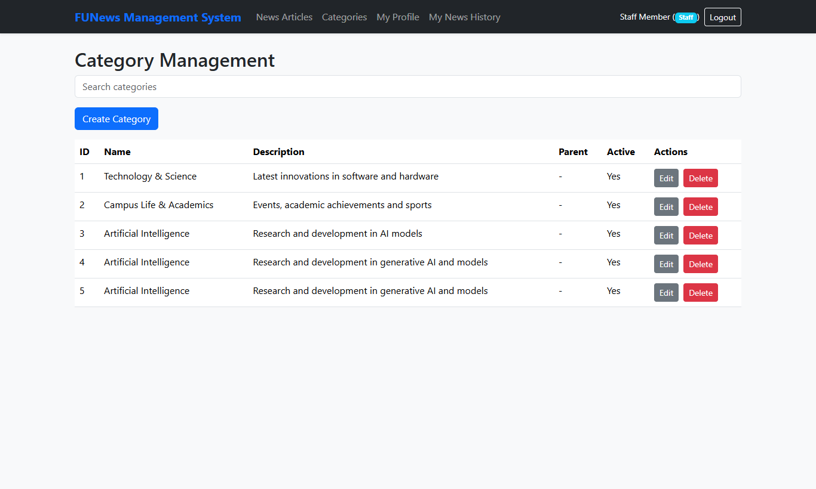
✔️ Trọng tâm kết quả đúng: Thể loại mới được lưu thành công vào SQL Server và hiển thị ngay trên bảng danh sách.

Chức năng 3.4: Mở Popup Modal chỉnh sửa Thể loại
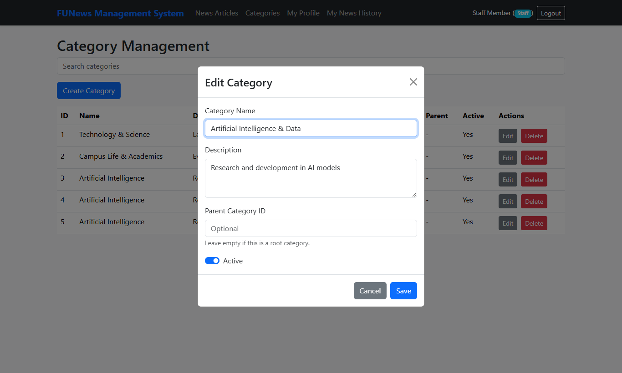
✔️ Trọng tâm kết quả đúng: Modal chỉnh sửa thể loại nạp chính xác dữ liệu cũ cho phép cập nhật.

Chức năng 3.5: Cập nhật Thể loại thành công
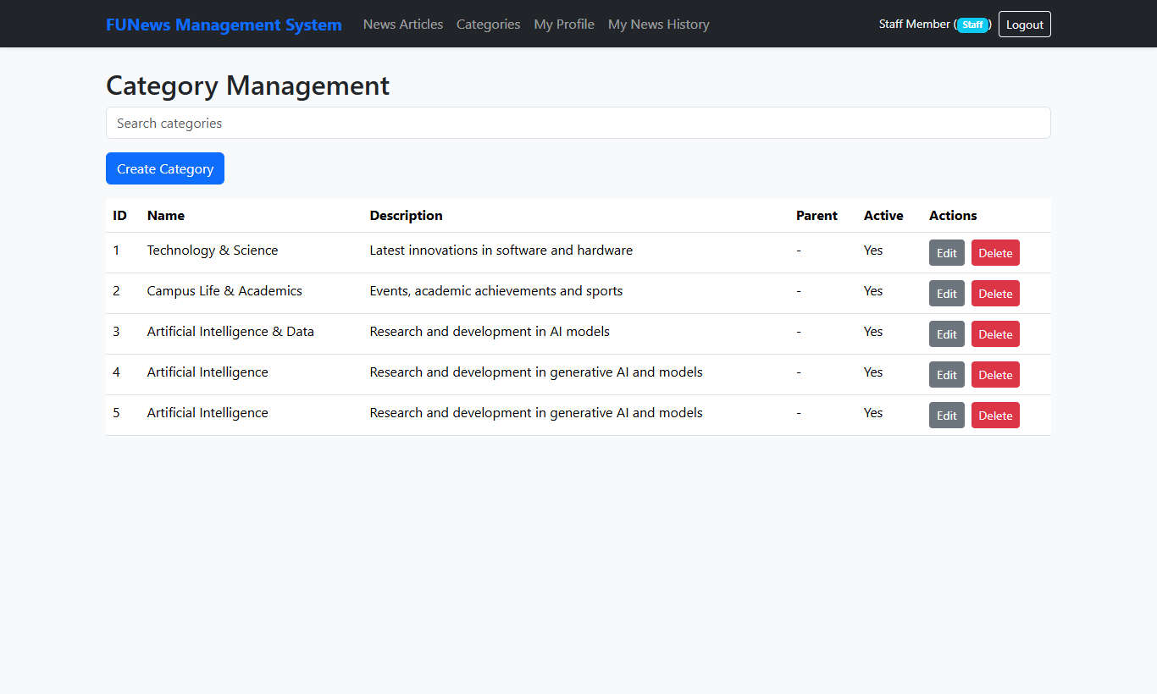
✔️ Trọng tâm kết quả đúng: Thể loại cập nhật tên mới thành công, dữ liệu đồng bộ ngay lập tức.

Chức năng 3.6: Chặn xóa Thể loại đang có bài viết liên kết (Ràng buộc nghiệp vụ)
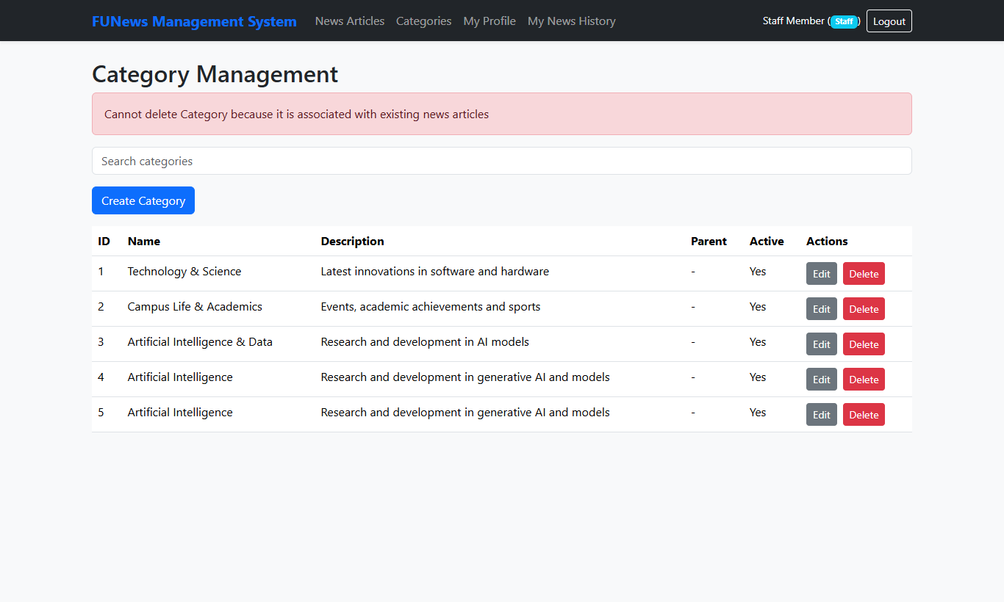
✔️ Trọng tâm kết quả đúng: Hệ thống kích hoạt quy tắc chặn xóa thể loại đang có bài viết, bảo toàn tính toàn vẹn dữ liệu.

Chức năng 3.7: Xóa Thể loại thành công khỏi SQL Server
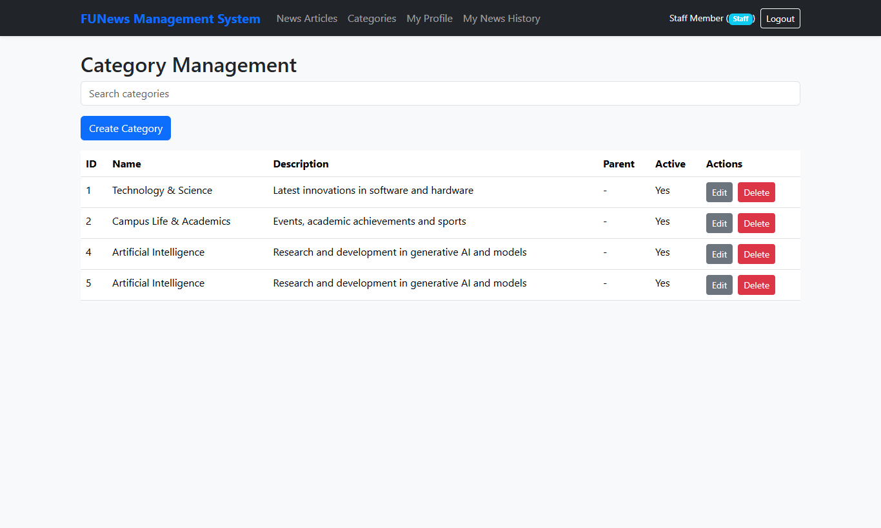
✔️ Trọng tâm kết quả đúng: Thể loại chưa có bài viết được xóa thành công sau khi xác nhận hộp thoại.

Chức năng 3.8: Tìm kiếm Thể loại theo từ khóa
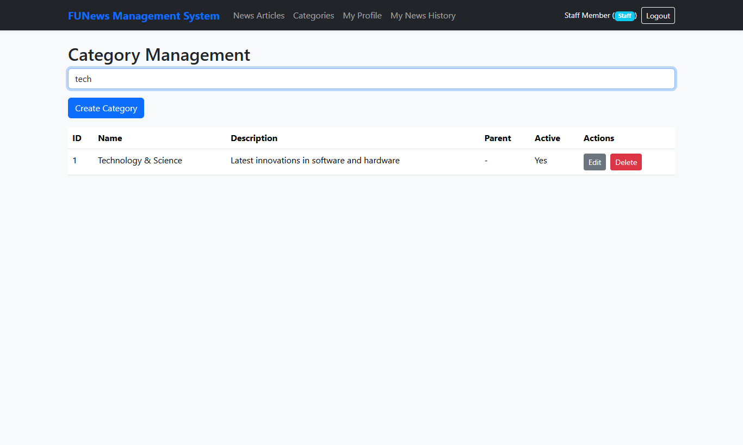
✔️ Trọng tâm kết quả đúng: Tìm kiếm thể loại theo từ khóa hoạt động chính xác qua câu truy vấn SQL Server.

Chức năng 4.1: Giao diện Quản lý Tin tức của Staff (News Management)
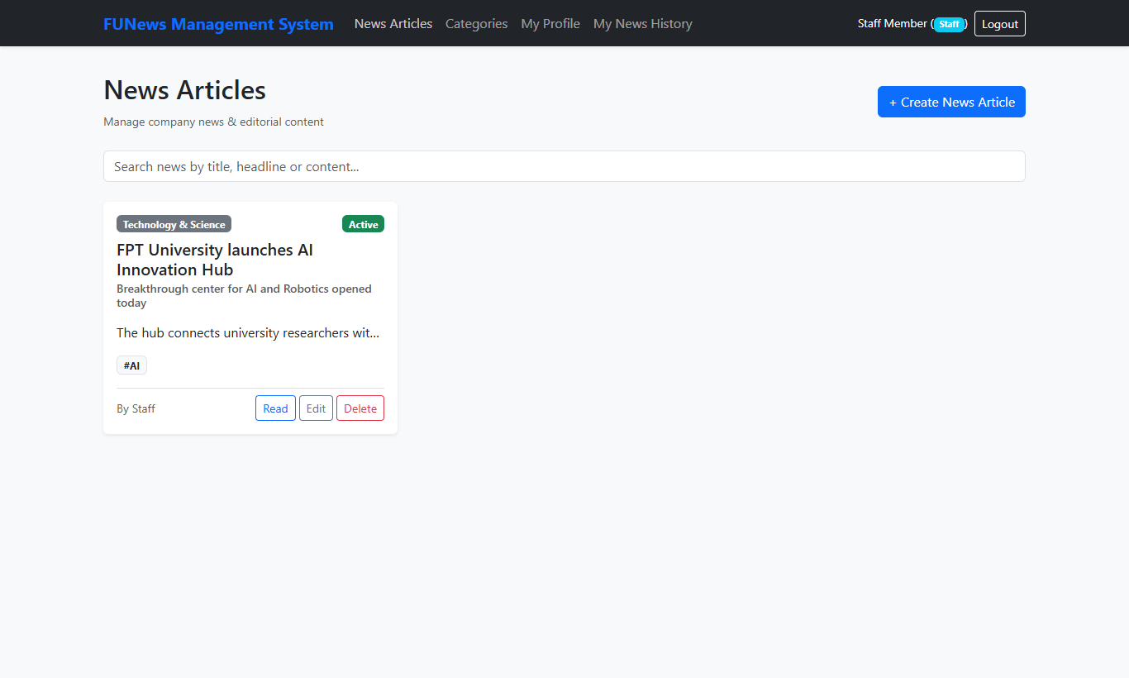
✔️ Trọng tâm kết quả đúng: Staff nhìn thấy đầy đủ nút tạo bài viết mới và các công cụ sửa/xóa trên từng tin tức.

Chức năng 4.2: Mở Popup Modal thêm mới Tin tức kèm chọn Thẻ Tags
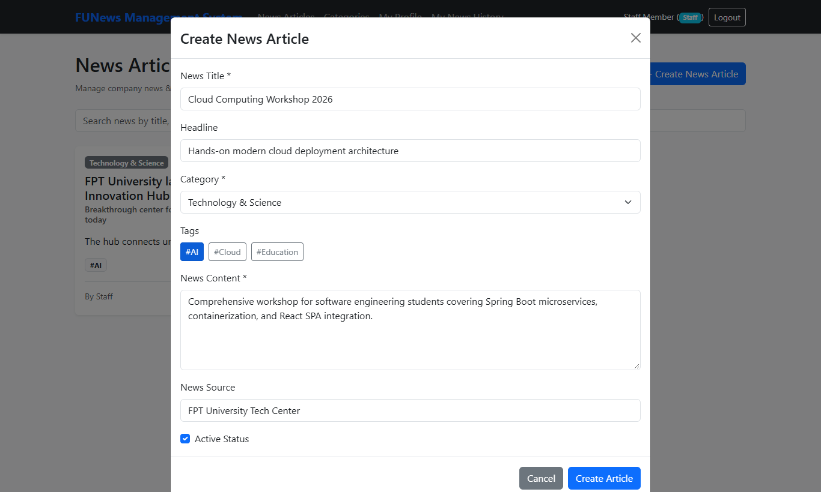
✔️ Trọng tâm kết quả đúng: Modal tạo tin tức cho phép nhập đầy đủ nội dung và chọn nhiều Thẻ Tags trực quan.

Chức năng 4.3: Thêm mới bài viết Tin tức thành công vào cơ sở dữ liệu
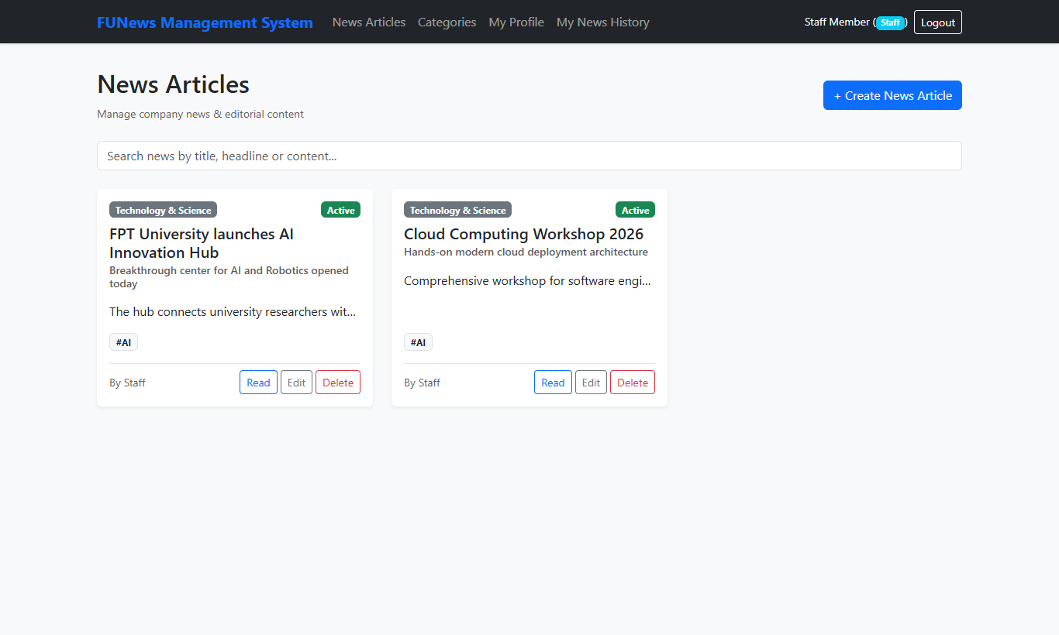
✔️ Trọng tâm kết quả đúng: Bài viết mới kèm danh sách thẻ Tags và tác giả được lưu thành công vào SQL Server.

Chức năng 4.4: Hộp thoại xem chi tiết nội dung bài viết tin tức (Read Detail Modal)
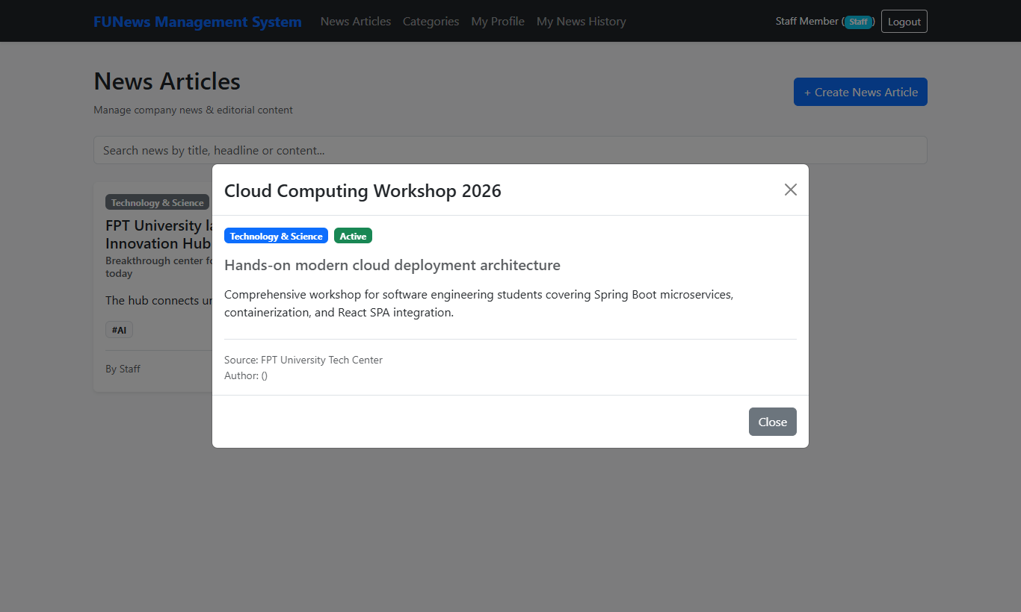
✔️ Trọng tâm kết quả đúng: Hộp thoại đọc bài báo hiển thị đầy đủ nội dung chi tiết, nguồn tin và tác giả xuất bản.

Chức năng 4.5: Mở Popup Modal chỉnh sửa bài viết Tin tức
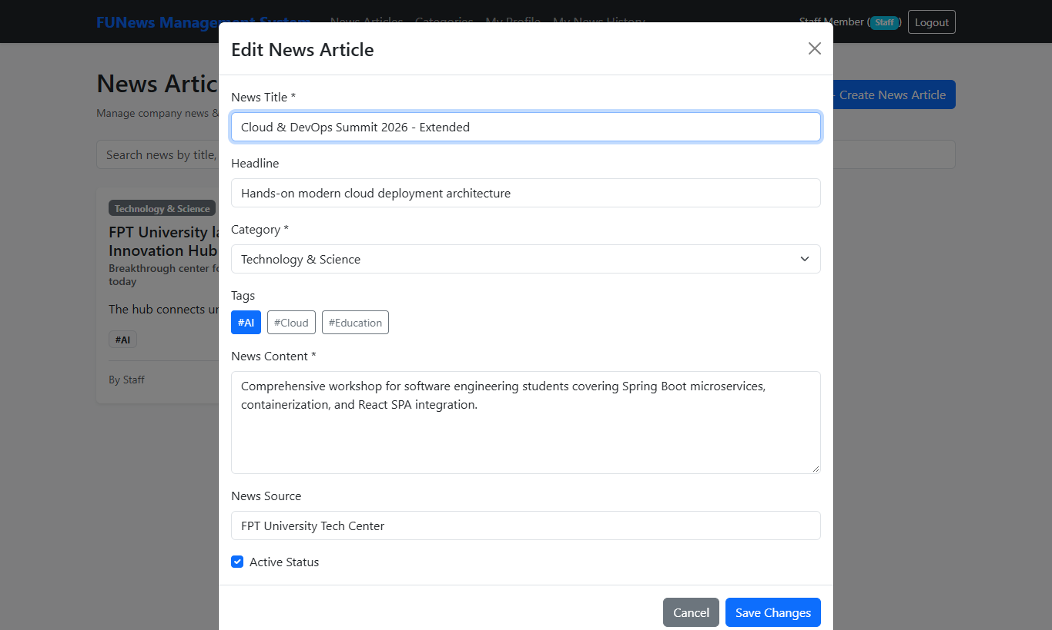
✔️ Trọng tâm kết quả đúng: Modal chỉnh sửa bài viết nạp đầy đủ thông tin cũ, cho phép cập nhật tiêu đề và nội dung.

Chức năng 4.6: Cập nhật bài viết Tin tức thành công
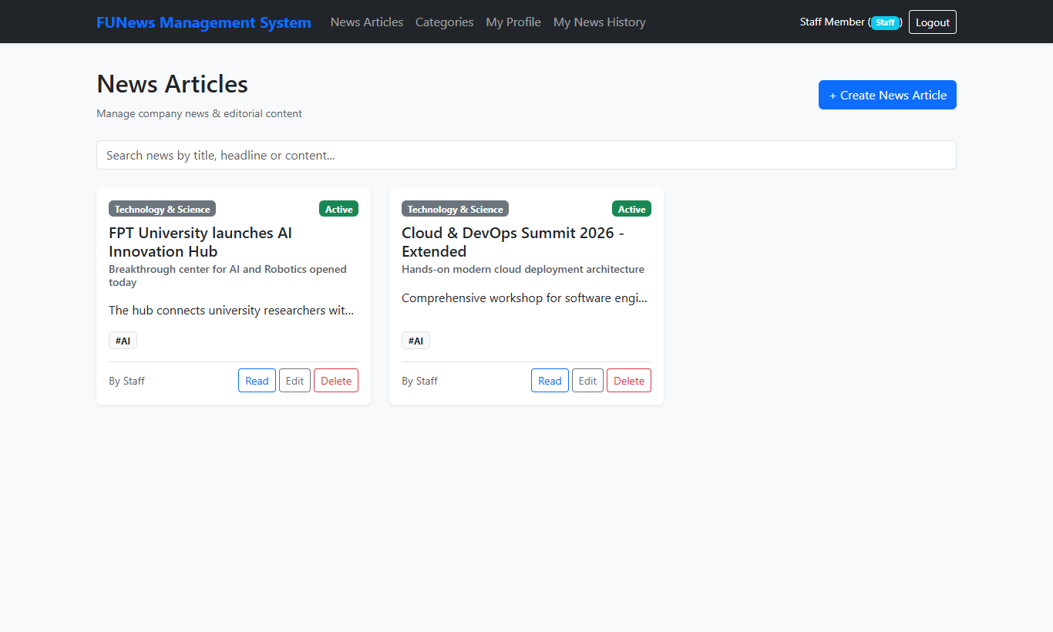
✔️ Trọng tâm kết quả đúng: Bài viết cập nhật tiêu đề mới thành công, hiển thị chuẩn xác trên giao diện.

Chức năng 4.7: Xóa bài viết Tin tức thành công
✔️ Trọng tâm kết quả đúng: Bài viết được xóa thành công khỏi database và giao diện.

Chức năng 5.1: Giao diện xem và cập nhật Hồ sơ cá nhân của Staff (Profile)
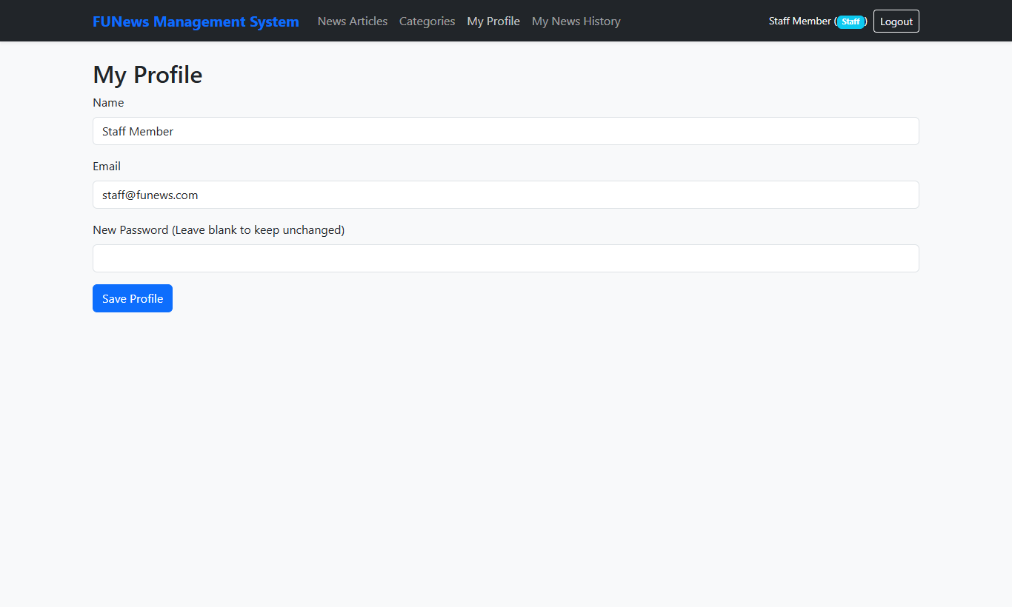
✔️ Trọng tâm kết quả đúng: Trang hồ sơ cá nhân hiển thị chuẩn xác thông tin tài khoản và cho phép chỉnh sửa.

Chức năng 5.2: Giao diện xem Lịch sử các bài viết do chính Staff tạo (My History)
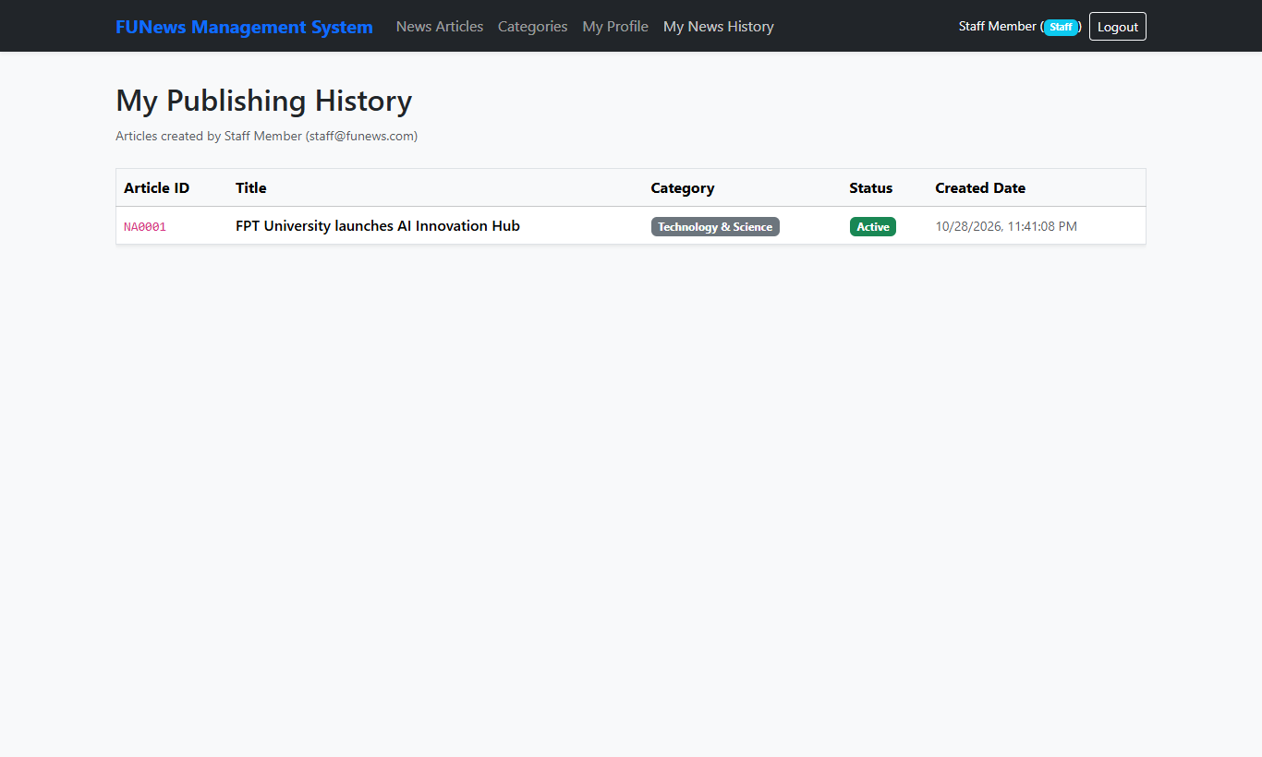
✔️ Trọng tâm kết quả đúng: Lịch sử bài viết hiển thị đầy đủ danh sách tin tức do chính tài khoản Staff đang đăng nhập tạo ra.

Chức năng 6.1: Đăng nhập thành công với vai trò Quản trị viên (Admin - Role 1)
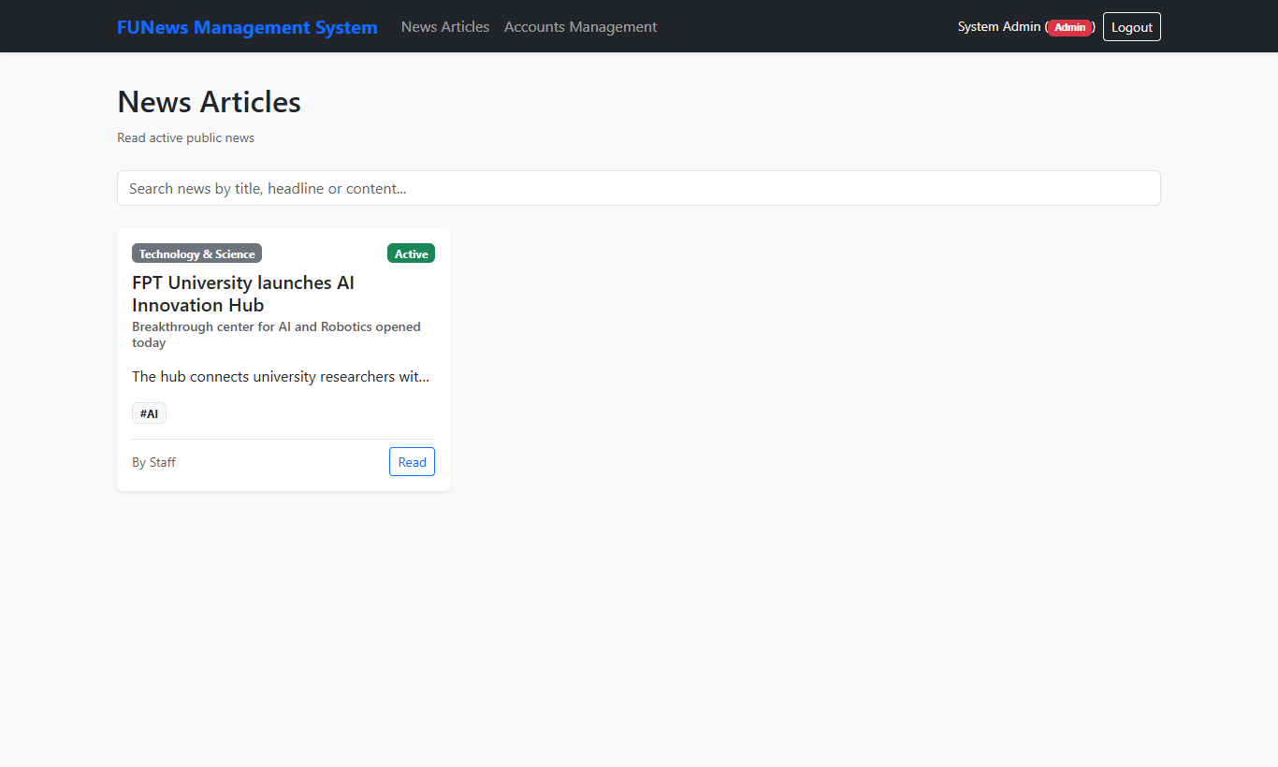
✔️ Trọng tâm kết quả đúng: Đăng nhập Admin thành công, thanh điều hướng xuất hiện menu Accounts Management.

Chức năng 6.2: Màn hình Quản lý Tài khoản người dùng hệ thống (Account Management)
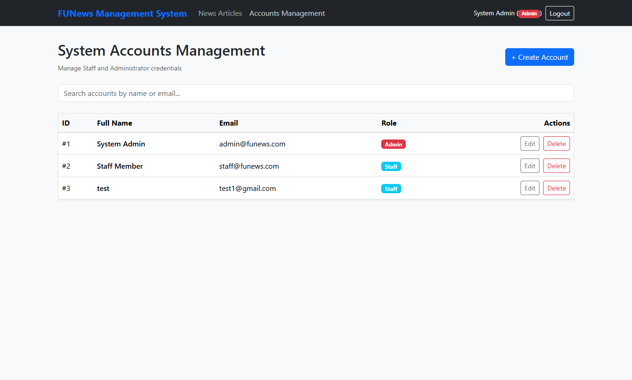
✔️ Trọng tâm kết quả đúng: Bảng tài khoản hiển thị đầy đủ thông tin nhân viên và quản trị viên trong hệ thống.

Chức năng 6.3: Mở Popup Modal thêm mới Tài khoản người dùng
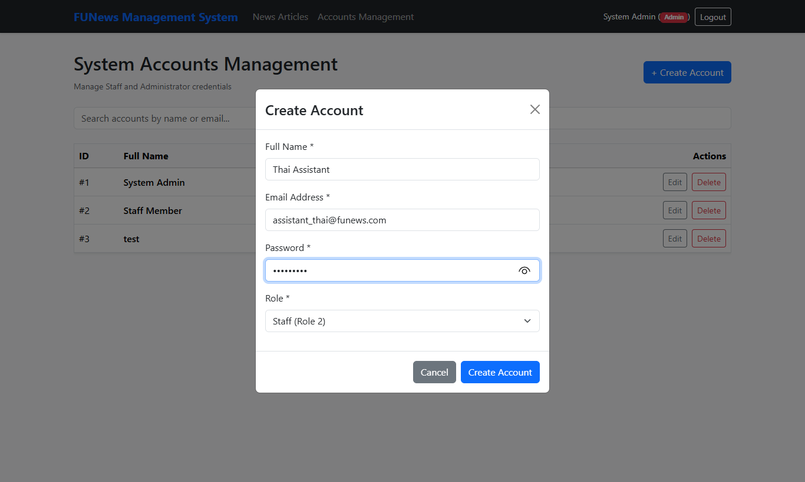
✔️ Trọng tâm kết quả đúng: Modal thêm mới tài khoản mở ra với các trường thông tin và chọn vai trò linh hoạt.

Chức năng 6.4: Thêm mới Tài khoản người dùng thành công
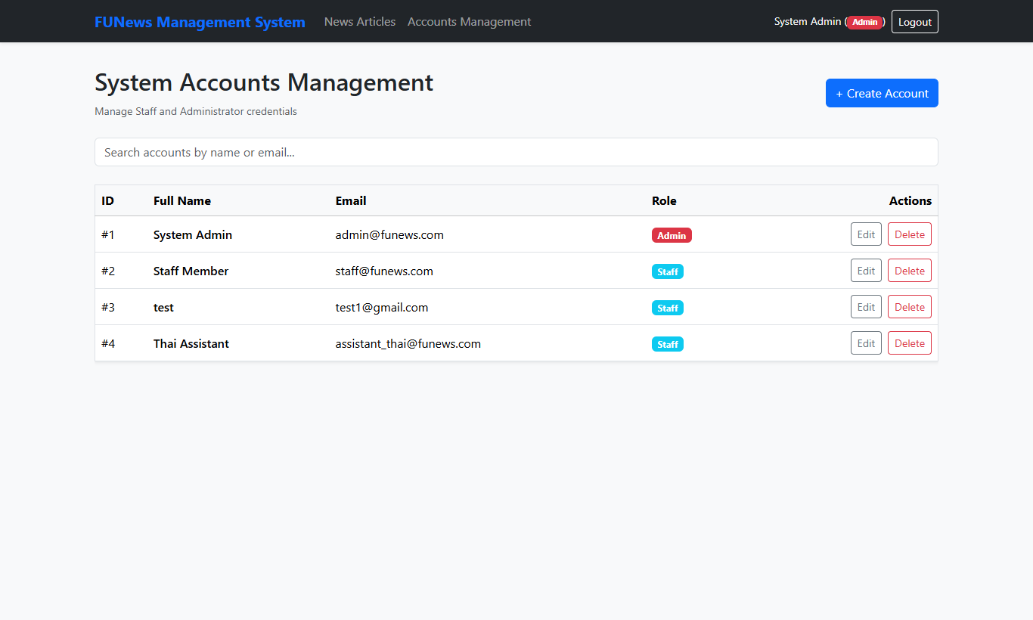
✔️ Trọng tâm kết quả đúng: Tài khoản mới được tạo thành công trong SQL Server và hiển thị trên bảng quản trị.

Chức năng 6.5: Bắt lỗi Validation chống trùng lặp Email tài khoản
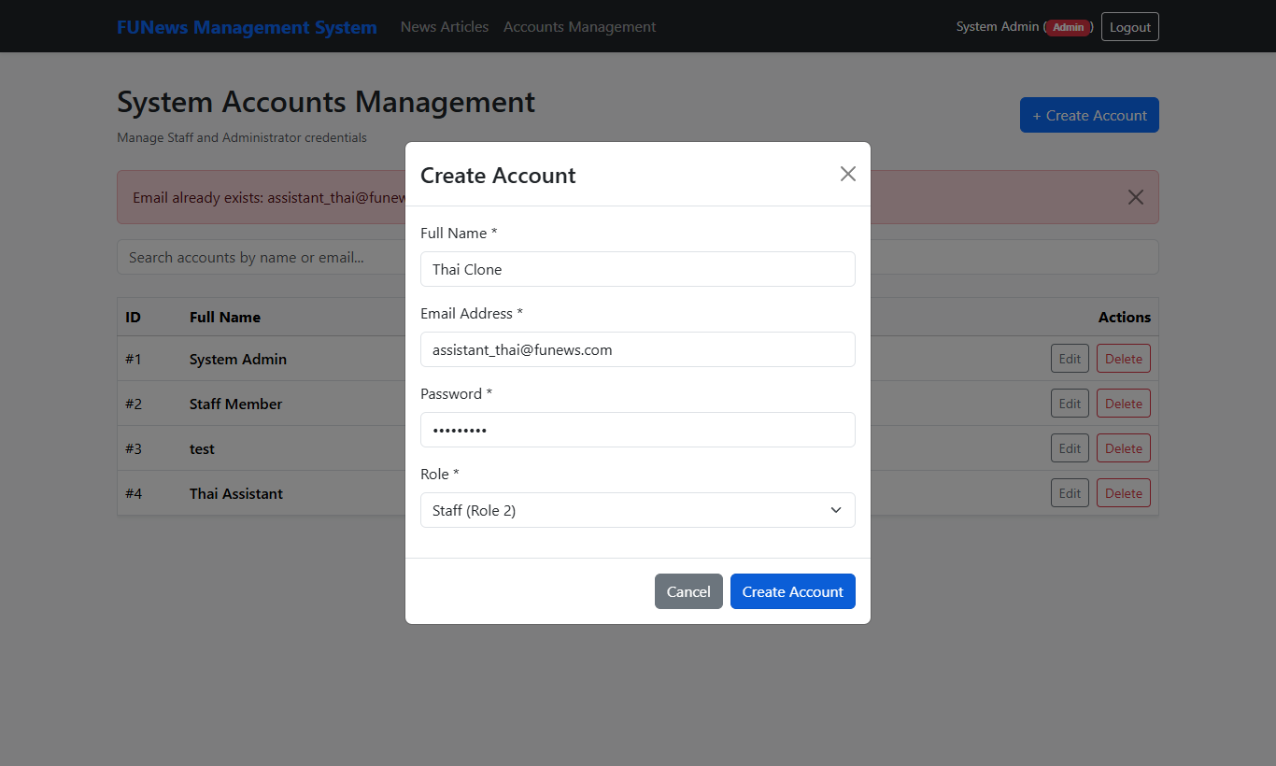
✔️ Trọng tâm kết quả đúng: Hệ thống chặn tạo tài khoản trùng email và hiển thị thông báo lỗi rõ ràng.

Chức năng 6.6: Mở Popup Modal chỉnh sửa Tài khoản người dùng
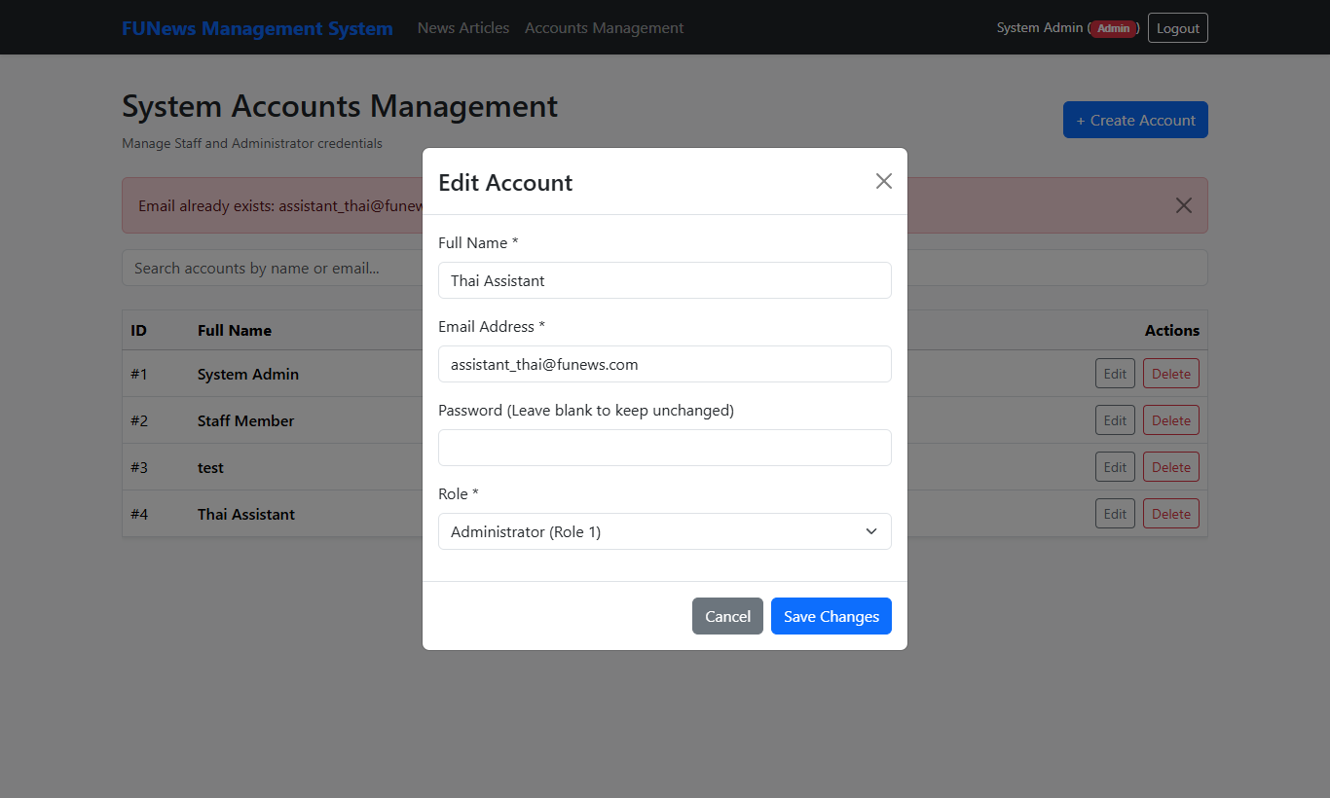
✔️ Trọng tâm kết quả đúng: Modal chỉnh sửa tài khoản cho phép Admin thăng cấp vai trò hoặc cập nhật thông tin.

Chức năng 6.7: Cập nhật Tài khoản người dùng thành công
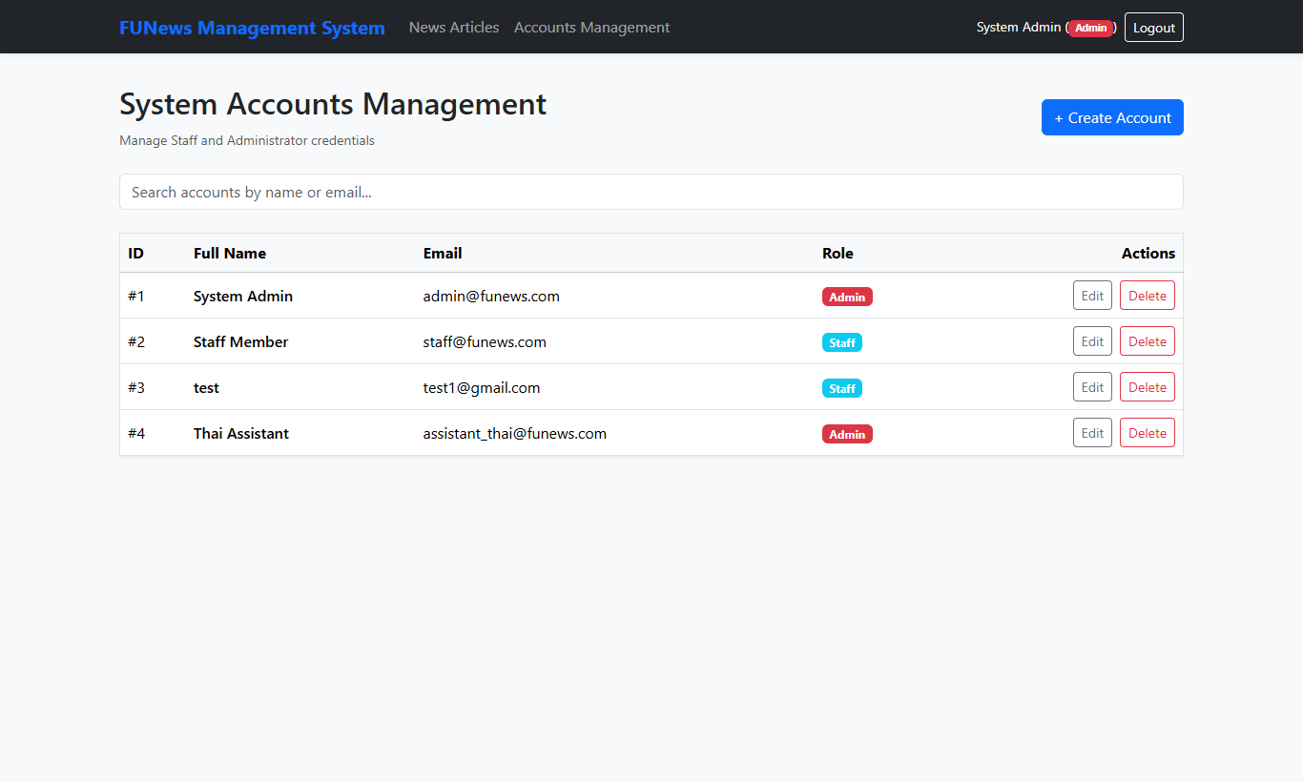
✔️ Trọng tâm kết quả đúng: Tài khoản được nâng cấp lên vai trò Admin thành công, badge màu đỏ hiển thị tức thì.

Chức năng 6.8: Chặn xóa Tài khoản đã từng tạo bài viết tin tức (Ràng buộc nghiệp vụ)
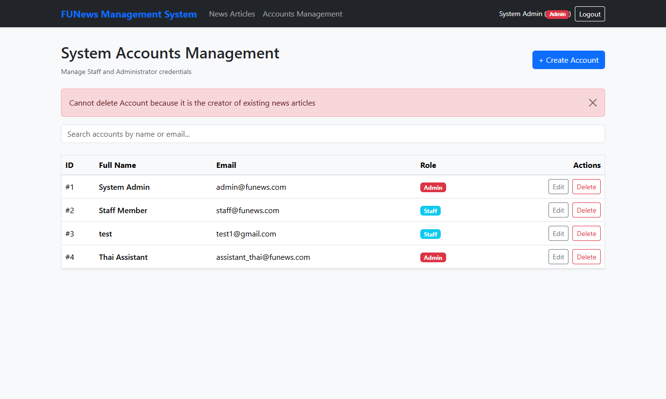
✔️ Trọng tâm kết quả đúng: Hệ thống chặn xóa tài khoản đã từng tạo bài viết tin tức, bảo vệ lịch sử tác giả.

Chức năng 6.9: Xóa Tài khoản người dùng thành công
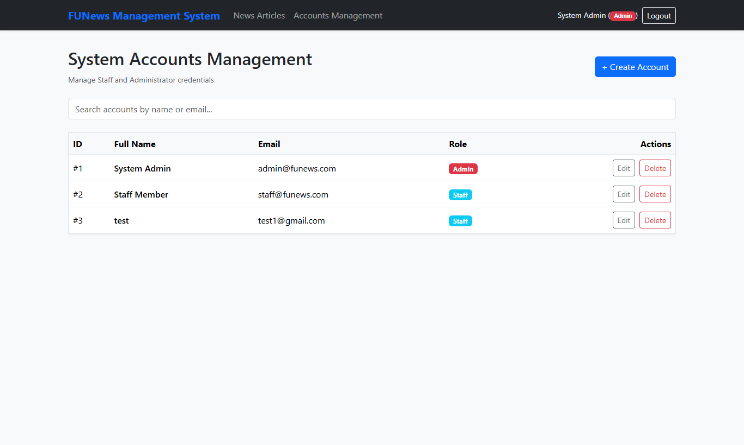
✔️ Trọng tâm kết quả đúng: Tài khoản chưa có bài viết được xóa thành công sau khi xác nhận hộp thoại.

Chức năng 6.10: Tìm kiếm Tài khoản người dùng theo tên hoặc email
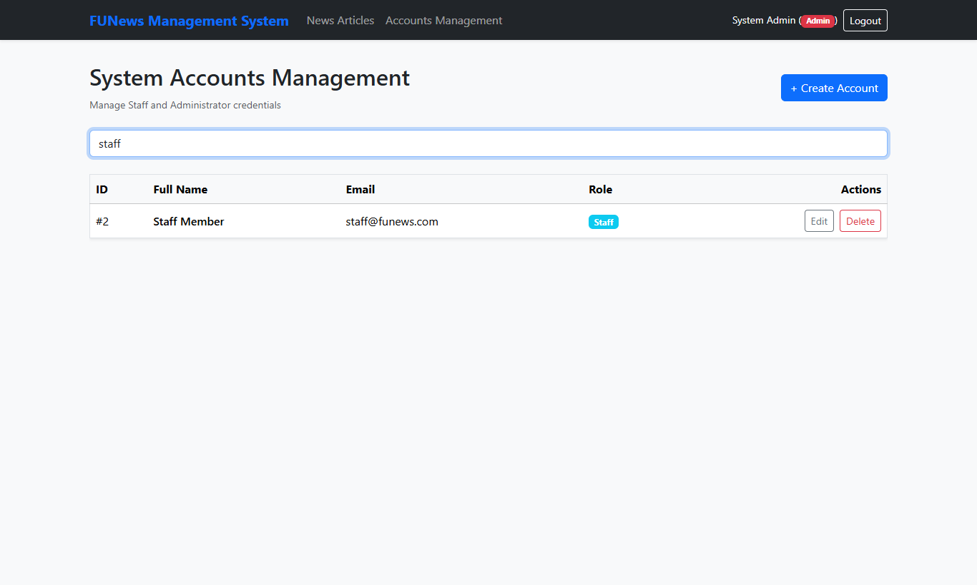
✔️ Trọng tâm kết quả đúng: Tìm kiếm tài khoản theo tên hoặc email hoạt động chính xác qua API backend.

Chức năng 6.11: Đăng xuất an toàn khỏi hệ thống (Logout)
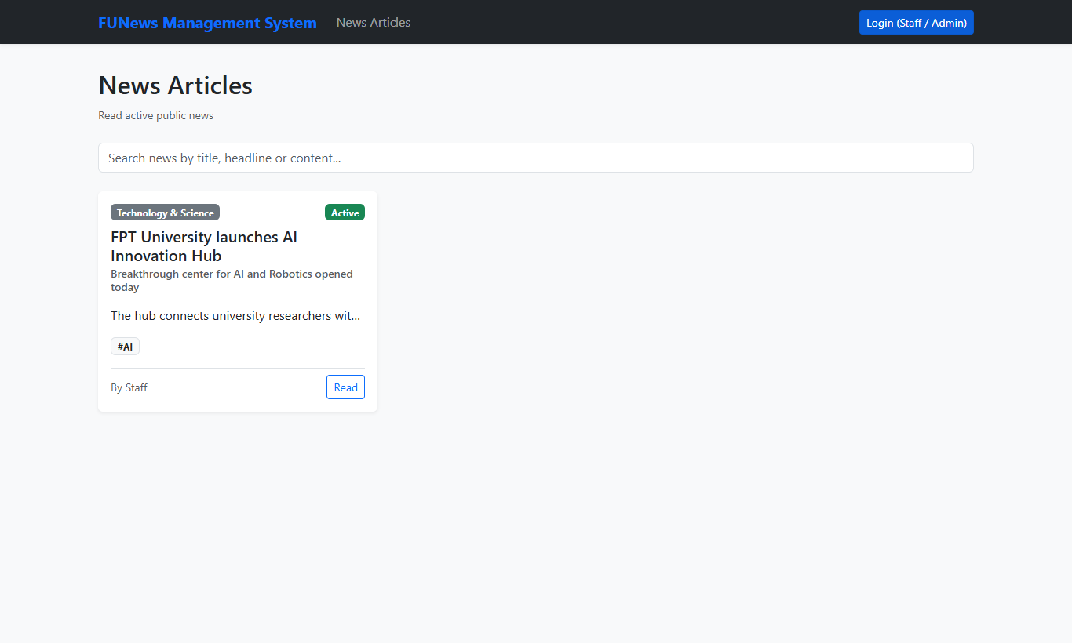
✔️ Trọng tâm kết quả đúng: Đăng xuất thành công, phiên làm việc kết thúc và giao diện trở về trạng thái độc giả Public.

4. Bảng tổng kết Ma trận yêu cầu và kiểm thử Assignment 02 (Test Matrix)
Bảng ma trận đối chiếu 14 yêu cầu kỹ thuật trọng tâm của Assignment 02 với các thành phần mã nguồn và bằng chứng giao diện thực tế:
Mã Yêu Cầu | Nội Dung Yêu Cầu Đề Bài | Thành Phần Code & Bằng Chứng UI | Kết Quả Kiểm Thử
A2-01 | Kiến trúc 3 lớp Spring Boot RESTful Web Service | Controller -> Service -> Repository, pom.xml | ĐẠT (PASS 100%)
A2-02 | Cơ sở dữ liệu quan hệ SQL Server qua Spring Data JPA | Entities: Category, NewsArticle, SystemAccount, Tag | ĐẠT (PASS 100%)
A2-03 | Độc giả công khai xem và tìm kiếm tin tức Active | /api/news/active, NewsList.jsx | ĐẠT (PASS 100%)
A2-04 | Xác thực phiên làm việc bằng HttpSession & Interceptor | AccessConfig.java, AuthController.java, AuthContext.jsx | ĐẠT (PASS 100%)
A2-05 | Nhân viên (Staff) CRUD và tìm kiếm Thể loại | CategoryController.java, CategoryService.java, CategoryList.jsx | ĐẠT (PASS 100%)
A2-06 | Ràng buộc nghiệp vụ: Chặn xóa Thể loại đang có bài báo | CategoryService.deleteCategory -> existsByCategory | ĐẠT (PASS 100%)
A2-07 | Nhân viên (Staff) CRUD tin tức kèm quan hệ nhiều-nhiều Tags | NewsArticleService.java, NewsList.jsx, NewsTag table | ĐẠT (PASS 100%)
A2-08 | Tự động gán tác giả từ Session và ngày tạo/ngày sửa | NewsArticleController.create -> setCreatedById(session) | ĐẠT (PASS 100%)
A2-09 | Nhân viên xem và chỉnh sửa Hồ sơ cá nhân (My Profile) | AuthController.updateProfile, Profile.jsx | ĐẠT (PASS 100%)
A2-10 | Nhân viên xem Lịch sử tin tức do chính mình xuất bản | /api/news/created-by/{id}, MyHistory.jsx | ĐẠT (PASS 100%)
A2-11 | Quản trị viên (Admin) CRUD và tìm kiếm Tài khoản hệ thống | SystemAccountController.java, SystemAccountService.java | ĐẠT (PASS 100%)
A2-12 | Ràng buộc nghiệp vụ: Chặn xóa Tài khoản đã tạo bài báo | SystemAccountService.deleteAccount -> existsByCreatedById | ĐẠT (PASS 100%)
A2-13 | Ràng buộc nghiệp vụ: Chống trùng lặp Email tài khoản | SystemAccountService.createAccount -> findByAccountEmail | ĐẠT (PASS 100%)
A2-14 | Form tạo/sửa dùng Modal Popup, xóa có Confirm xác nhận | CategoryForm.jsx, NewsList.jsx, AccountList.jsx | ĐẠT (PASS 100%)

